**Тема «Строение и функции коры больших полушарий.**

**Взаимодействие коры и подкорковых структур»**

**Используя текст учебника, лекционный материал, выполнить задания:**

I. Изучите текст учебника «Конечный мозг» (с.319-324).

II. Изучите текст лекции «Передний мозг».

III. **Пользуясь текстом учебника и материалом лекции**, письменно выполните задания:

1.Ответить на контрольные вопросы (с.328-329) №№ 1-9.

2.Заполните таблицу: «Локализация функций в коре больших полушарий»

|  |  |  |
| --- | --- | --- |
| **Доля переднего мозга** | **Особенности строения** | **Выполняемые функции** |
|  |  |  |

Y.Выполнить практическую работу «**Изучение строения головного мозга**»

**Цель работы**:изучить особенности строения головного мозга.

**Оборудование:** учебные таблицы,рисунки учебника, лекций, цветные карандаши.

**Ход работы**

1. Дайте общую характеристику головного мозга.

Местоположение – _____________________________

Размеры: продольный – ___________см; поперечный – _______см

вертикальный – ___________см

Объем – __________см3

Масса – _____________ г

1. Найдите на рисунке 1 отделы мозга, соотнесите с рисунком в учебнике и лекции, раскрасьте разными цветами и подпишите название частей мозга.



Рис 1. Строение головного мозга

3.Изучите расположение полостей головного мозга. Найдите их на рисунке 2. Укажите цифры, обозначающие:

боковые желудочки (I и II) – ______________

третий (III) желудочек – __________________

четвертый (IV) желудочек – ______________

Сильвиев водопровод (V) – _______________

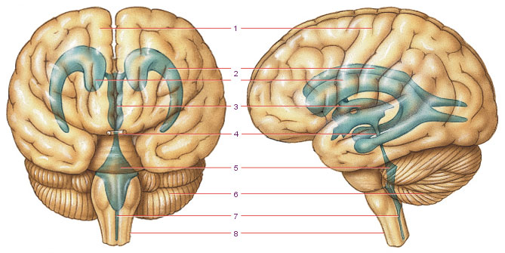

**Рис.2 Желудочки мозга**

**4. Изучите анатомию б**ольших полушарий (конечный, или большой мозг). Укажите, какие доли обозначены на рисунке цифрами 1-4. Раскрасьте разными цветами и подпишите название долей переднего мозга.

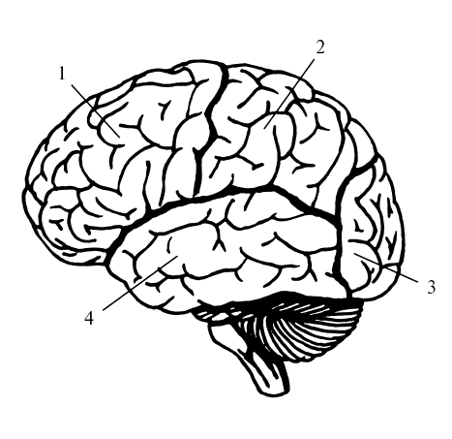

Рис. 3 Доли переднего мозга

5. Укажите цифры в названиях основных извилин и борозд переднего мозга, используя рисунок 4

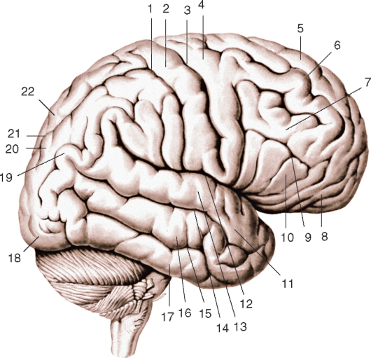

Рис.4 Верхнебоковая поверхность полушария переднего мозга

**Лобная доля**: Борозды: центральная – …, предцентральная – …, верхняя лобная – …, нижняя лобная – …

Извилины: предцентральная – …; верхняя – …, средняя – … и нижняя – … лоб-ные; треугольная часть – …, глазничная часть –…

**Теменная доля:** Борозды: теменно-затылочная – …, постцентральная – …, внутритеменная – …

Извилины: постцентральная – …, верхняя теменная долька – …, нижняя темен-ная долька (надкраевая и угловая извилины) – …

**Височная доля:** Борозды: верхняя – … и нижняя – … височные

Извилины: верхняя – …, средняя – … и нижняя – … височные

6. Укажите, какие функции выполняют части переднего мозга, обозначенные на рисунке 5

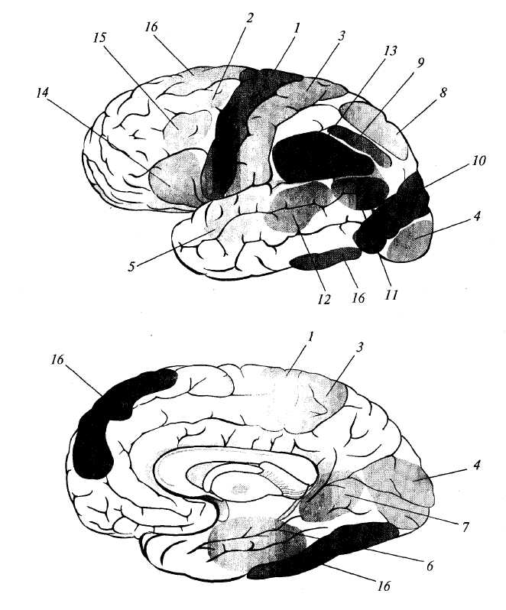

Рис.5 Локализация функций в коре больших полушарий

7. Цветными карандашами раскрасьте наиболее крупные базальные ядра и укажите, какими цифрами они указаны: ограда, скорлупа, бледный шар, хвостатое ядро.



**Рис.6** Базальные (подкорковые) ядра (ганглии)

7.1 Каково значение базальных ядер?

**8. Решите ситуационные задачи (на дополнительную оценку, по желанию).**

8.1. У больного при повреждении головного мозга в области затылочной доли отмечаются зрительные расстройства, но зрачковый рефлекс сохраняется. Почему при поражении затылочной доли мозга возникают описанные расстройства?

8.2. В нервной системе человека «спрятались» жители удивительного зоопарка. Каких животных (например, кит, лиса и т.п.) или их частей (лапа,

гребень и т.п.) мы можем отыскать в названиях анатомических образований нервной системы человека? Укажите их названия и местоположение в соответствующих отделах мозга.

8.3. Многие структуры нервной системы человека названы в честь открывших их ученых. Согласно Парижской анатомической номенклатуре, имена авторов в анатомической терминологии упразднены, и все образования получили латинское или греческое название. Однако до сих пор многие из них используются. Укажите их названия и местоположение в соответствующих отделах мозга.

**Работу направить на электронный адрес колледжа до 16.04.2020, до 12.20 час**

**ВНИМАНИЕ! В связи с тем, что выполнение Ваших заданий в формате Word является неэффективным, прошу направлять мне выполненные работы ТОЛЬКО В ПИСЬМЕННОМ ВИДЕ В ТЕТРАДИ! Задания выполнять ИСКЛЮЧИТЕЛЬНО ПО УЧЕБНИКУ И ЛЕКЦИЯМ!!! (возможность использования интернета будет указываться в задании). Перед выполнением работы необходимо записать тему, фамилию и имя. Обязательно указывать номер задания и вопрос. На каждой странице тетради должна быть нумерация и подписана фамилия студента. Фото выполненных заданий направляем на электронный адрес колледжа. Практические работы также отправляем на проверку. СТУДЕНТЫ, НЕ НАПРАВИВШИЕ РАБОТЫ ДО НАЗНАЧЕННОГО ВРЕМЕНИ И ДАТЫ, АВТОМАТИЧЕСКИ ПОЛУЧАЮТ "НЕУД" И ИХ ФАМИЛИИ СООБЩАЮТСЯ АДМИНИСТРАЦИИ КОЛЛЕДЖА!**